МИНИСТЕРСТВО НАУКИ И ВЫСШЕГО ОБРАЗОВАНИЯ РОССИЙСКОЙ ФЕДЕРАЦИИ

Федеральное государственное автономное образовательное учреждение высшего образования «Самарский национальный исследовательский университет

имени академика С.П. Королева» (Самарский университет)

Институт информатики и кибернетики Кафедра технической кибернетики

**ОТЧЕТ по ЛР0**

**Проектирование приложения «ArcadeZone»**

Выполнили студенты группы 6303-010302D

Щетинин Михаил Маргарян Гор

САМАРА 2025

1. Проектирование архитектуры.

Схема взаимодействия компонентов выглядит следующим образом:

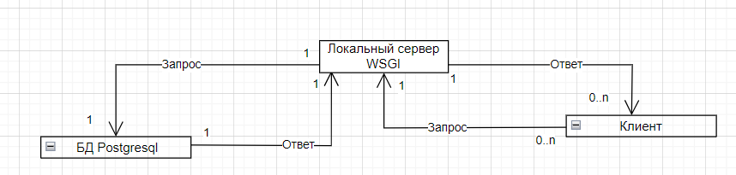

Рисунок 1 – схема взаимодействия компонентов

1. Схема БД

Логическая схема БД состоит из трех сущностей: Игрока, Игры и Рекорда.

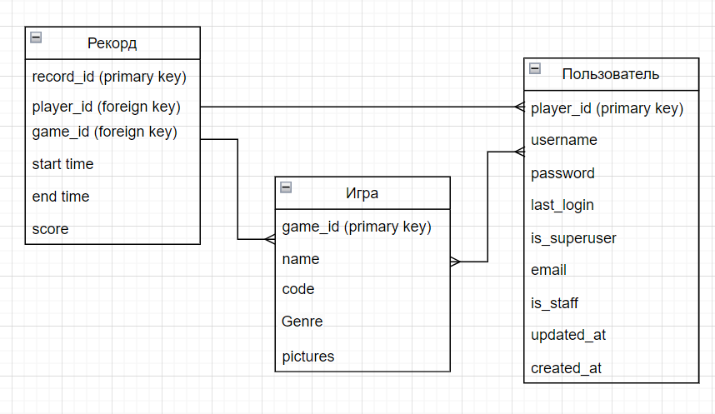

Рисунок 2 – Логическая схема БД

1. Описание API

API нашего приложения выглядит следующим образом. Пусть /api/ - адрес localhost. Тогда описание API выглядит слеющим образом:

Таблица 1 – Описание API

|  |  |  |
| --- | --- | --- |
| Метод | Название метода | URL |
| POST | Регистрация пользователя | /api/players/register/ |
| POST | Вход пользователя | /api/players/login/ |
| POST | Выход пользователя | /api/ players/logout/ |
| PUT | Обновление пароля, никнейма, почты у игрока | /api/players/update_player/ |
| DELETE | Удаление игрока и его рекордов из БД | /api/players/<int:player_id>/delete/ |
| GET | Вывод всех игроков | /api/players/ |
| GET | Вывод всех игр | /api/games/ |
| GET | Вывод последних рекордов | /api/games/last |
| GET | Получение игры | /api/games/<int:game_id>/ |
| POST | Добавление игры | /api/games/add/ |
| DELETE | Удаление игры | /api/games/<int:game_id>/delete/ |
| POST | Добавление рекорда | /api/records/add/ |
| GET | Вывод рекордов игрока | /api/records/player/<int:player_id>/ |
| GET | Вывод 10 лучших рекордов по игре | /api/records/top/game/<int:game_id>/ |
| DELETE | Удаление рекорда | /api/records/player/<int:player_id>/game/<int:game_id>/delete/ |
| POST | Проверка игрока на админство с логгированием желающих стать админами | /api/admpanel/check-adm/ |
| GET | Вывод игроков, желающих стать админами | /api/admpanel/players/ |
| PUT | Добавление админа | /api/admpanel/player/<int:player_id>/ |
| GET | Вывод всей допустимой информации об игроке админу | /api/admpanel/get_player/<int:player_id>/ |

1. Архитектура и стек технологий

Архитектура нашего приложения – «Клиент – Сервер».

Для хранения информации будем использовать СУБД PostgreSQL. Сервер будет локальным на нашем оборудовании, для запуска сайта будут использоваться ПО WSGI, Docker.

В качестве языка программирования backend будем использовать Python в связке с фреймворком Django. Игры, как и frontend, будут написаны с использованием языка программирования JavaScript, его фреймворком React и CSS.

В качестве системы контроля версий будем использовать сервис GitHub.

Ссылка на репозиторий: <https://github.com/Amin71518/ArcadeZone.git>